**SMLOUVA**

**o vzájemné spolupráci dle § 1746 odst. 2 občanského zákoníku č. 89/2012 Sb., v platném znění**

v

Cl. I.

**Smluvní strany**

**Správa Krkonošského národního parku,** IČ: 00088455 se sídlem Dobrovského 3, 54301 Vrchlabí

IČ: 00088455

zastoupená: PhDr. Robinem Bóhnischem, ředitelem bankovní spojení:

(na straně jedné, dále jen **Správa) a**

**PH Harrachov s.r.o.**

se sídlem Humpolecká 1886/26, Krč, 14000 Praha 4, IČO: 09309411

zapsaná v obchodním rejstříku u Městského soudu v Praze, spisová značka C 370246 bankovní spojení:

zastoupená Mgr. Anitou Brůnovou (na straně druhé, dále jen **Vlastník)**

uzavírají smlouvu o vzájemné spolupráci při zajištění opravy komunikace v Harrachově.

ČI. II.

**Předmět smlouvy**

2.1. Předmětem smlouvy je vzájemná spolupráce při zajištění opravy účelové komunikace umístěné na p.p.č. 860/4 a 860/9 v k.ú. Harrachov, které jsou majetkem Vlastníka.

2.2. Správa tuto komunikaci využívá a zatěžuje lesní technikou, kterou užívají dodavatelé lesních prací při těžbě dřevní hmoty v přilehlých lesních porostech. Komunikace je hlavní přístupovou komunikací pro svoz dřeva. S ohledem na ustanovení občanského zákoníku o umožnění nezbytné cesty, shodly se smluv­ ní strany na vzájemné spolupráci při opravě komunikace.

2.3. Smluvní strany se shodly, že Vlastník zajistí dodavatele prací, včetně samotné realizace opravy, a to na základě soupisu prací, který bude Správě předán do 45 dnů ode dne podpisu této smlouvy. Celková výše nákladů na opravy činí cca 1.000.000,- Kč bez DPH.

2.4. Smluvní strany se shodly, že stavební práce budou provedeny v průběhu roku 2024.

ČI. III.

**Výše příspěvku a jeho úhrada**

3.1. Smluvní strany se shodly, že Správa přispěje na opravy komunikace částkou ve výši

150 000,- Kč bez DPH. Finanční příspěvek bude převeden na účet Vlastníka uvedený v záhlaví této smlouvy.

3.2. Smluvní strany se shodly na převodu příspěvku po předložení dokladů o dokončení akce, nejpoz­ ději do 15.10.2024

3.3. Vlastník do 25 dnů od dokončení opravy předá Správě kopie faktur za provedené práce, včetně dokladů prokazující provedení prací.

**ČI. IV**

**Práva a povinnosti smluvních stran**

4.1 Správa, která v souladu s touto smlouvou uhradí sjednaný příspěvek na zajištění opravy komunikací dle čl. II této smlouvy, je oprávněna požadovat vrácení poskytnutého příspěvku v případě, že příjemce

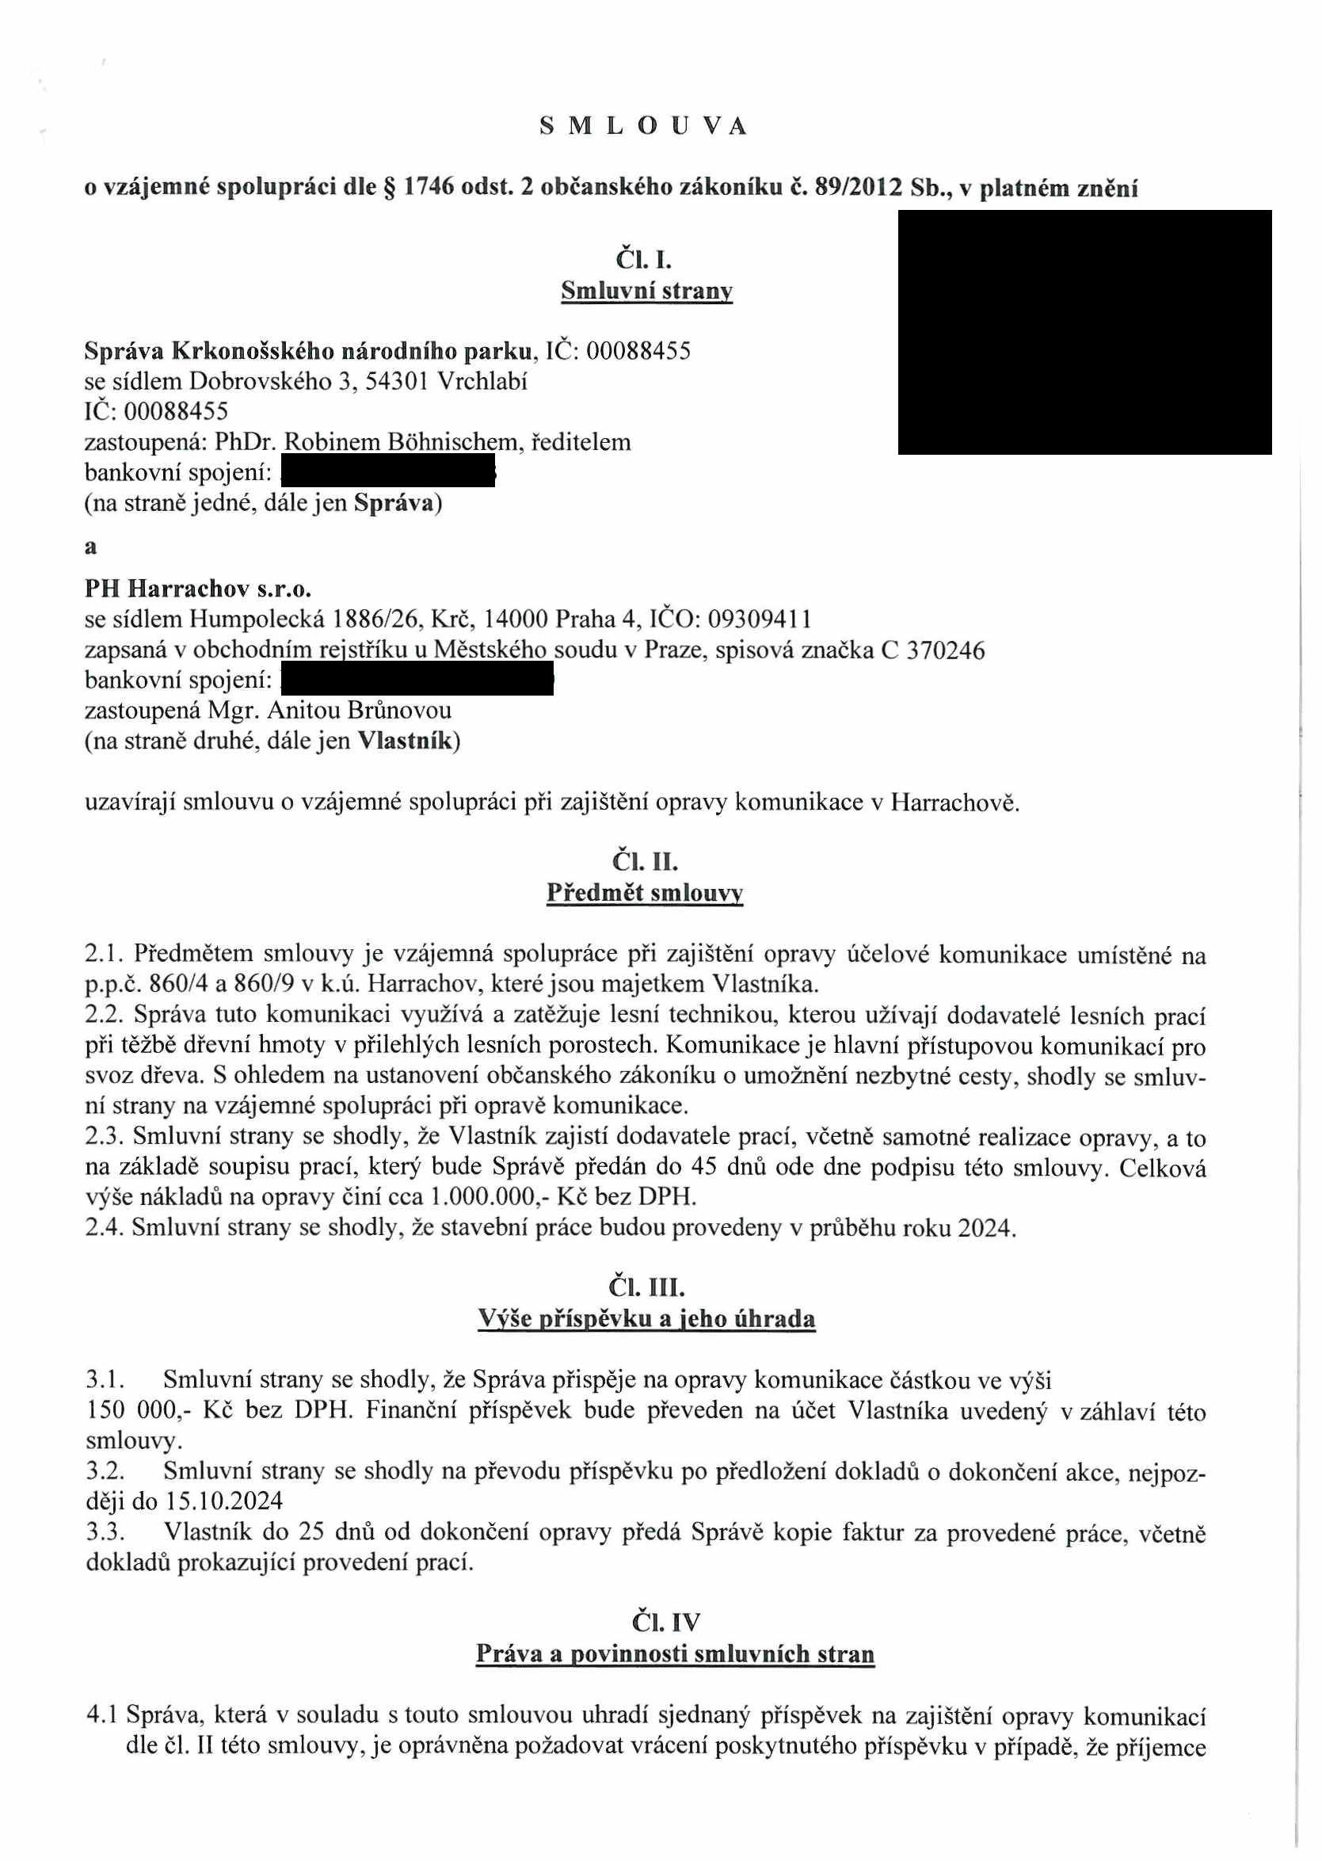

nezajistí odpovídající plnění sjednané touto smlouvou. Správa je oprávněna vyčíslit v takovém přípa­ dě i úrok ve výši 5,5% p.a. z neoprávněně užité částky

4.2 Vlastník souhlasí s využíváním a zatěžováním komunikace Správou a jejími dodavateli lesních prací při těžbě dřevní hmoty v přilehlých lesních porostech vozidel o celkové hmotnosti do 7,5 tuny.

**ČI. V.**

**Závěrečná ustanovení**

5.1. Smlouvaje vyhotovena ve dvou výtiscích, každá smluvní strana obdrží po jednom stejnopise.

5.2. Tato smlouva nabývá platnosti a účinnosti dnem podpisu zástupců smluvních stran.

5.3. Smlouvou lze měnit nebo doplňovat pouze písemně, formou číslovaných dodatků,

5.4. Práva a povinnosti vyplývající z této smlovuy přecházejí i na případné právní nástupce smluvních stran.

5.5. Práva a povinnosti neupravené touto smlouvou se řídí příslušnými ustanoveními občanského zákoní­ ku, v platném znění.

5.6. Zástupci všech smluvních stran prohlašují, že smlouvaje uzavírána dobrovolně, nikoliv v tísni a za nápadně nevýhodných podmínek a na důkaz jejich pravé vůle připojují své podpisy.

Ve Vrchlabí dne <r. *t.'Uu,* V Praze dne 12.02.2024

PhDr. Robin Bohnisch Mgr. Anita Brůnová ředitel Správy KRNAP

Správa Krkonošského národního parku

Dobrovského 3 numpoiecKa '806/26,140 00, Praha 4

543 01 VRCHLABÍ 1C. 09309411, DIČ: CZ0S30941]

IČ: 00088455 DIČ: CZU0088455

-35-

